Ғылыми кітапханаға жаңадан түскен қазақ тіліндегі әдебиеттерге шолу
Мәдениет Министрлігі, Тіл комитетінің ұйымдастыруымен ел Тәуелсіздігінің 20-жылдығына орай «Мемлекттік тіл – барша қазақстандықтарды біріктіретін негізгі фактор» атты конференция болып өткен. Бағдарламада 2011-2021 жылдар аралығында, Тіл комитетінің тапсырысы бойынша еліміздегі басты міндет – тіл дамыту. Сондықтан да еліміздегі белгілі «Жазушы», «Аруна», «Өлке», «Дәуір», «Аударма», «Ертегілер елінде» және т.б. баспаханалардың алға қойған мақсаты – балабақша бүлдіршіндерінен бастап, ғылыми кітапханалар, колледж кітапханалары, көпшілік кітапханалар, мектеп кітапханаларының оқырмандарын қазақ тіліндегі әдебиеттермен қамтамасыз ету болып отыр. Осы бастаманың алғашқы легі біздің С. Торайғыров атындағы Павлодар мемлекеттік университетінің академик С. Бейсембаев атындағы ғылыми кітапханасына «Аударма» баспасының «Әлемдік классика» сериясынан, әлем классиктерінің белгілі шығармалары келіп түсті.
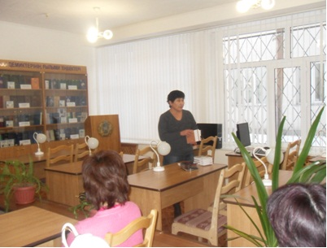
Атап айтқанда: Ш. Айтматовтың «Боранды бекеті», «Құс жолы», О. Бальзактың «Шегірен былғарысы», И. Буниннің «Арсеньевтің өмірі», «Антон алмасы», В. Гюгоның «Тоқсан үшінші жылы», А. Конан Дойлдың «Жирен шаштылары»; Л. Толстойдың «Крейцер сонатасы», Э. Хемингуэйдің «Қызығы мол сол жылдары», А. Чеховтың «Жуан мен жіңішкесі», В. Шукшиннің «Село тұрғындары» және т.б.
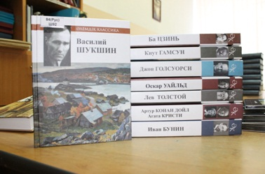
Сондай-ақ Орысша-қазақша тілашар + СD дискімен бірге келіп түсті. Тілашарда күнделікті қарым-қатынаста жиі қолданылатын ауызекі сөйлеу үлгілері, қажетті сөздер мен сөз тіркестері берілген. Тілашар 10-тақырыпты қамтиды, атап айтатын болсақ: «Дастархан», «Шаңырақ», «Денсаулық», «Мәдениет», «Білім», «Кәсіп», «Саяхат», «Спорт», «Сауда», «Қызмет».
Сонымен қатар кітапханамызға алғаш рет «Жазушы» баспасынан аудиокітаптар келіп түсті. Жобаның авторы және көркемдік жетекшісі Есенғали Раушанов. Безендірген Бейсен Серікбай.
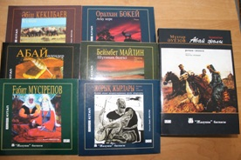 | 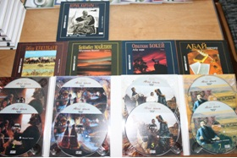
Әуезов М., Абай жолы: роман-эпопея. Аудиокітап / оқыған М. Тесебаев. - Алматы : Жазушы, 2011. - CD-ROM.
Мұхтар Әуезовтың «Абай жолы» роман-эпопеясының тұңғыш рет жарық көрген аудионұсқасы студенттер мен оқытушылар арасында үлкен сұранысқа ие болып отыр. Бас қаһарман – Абай. Абайдың азамат, данышпан ақын ретінде қалыптасу жолы қазақ қоғамының барлық саласындағы өмірдің барша құбылысымен үндестіріле суреттелген. Эпопеяда 19-ғасырдың екінші жартысындағы және 20-ғасырдың басындағы қазақ халқының тұрмыс-тіршілігі, бұралаң тағдыры, ой-арманы мен мақсат-мүддесі тамаша бейнеленген. Роман-эпопеяның толық нұсқасы 8-дыбыстық дискіге жазылған, Мұратбек Тесебаевтың оқуында 80-сағат оқылады.

Келесі аудиокітап Абай өлеңдеріне арналған.
Абай. Өлеңдер:Аудиокітап / оқыған С. Әбілұлы. - Алматы : Жазушы, 2011. - CD-ROM.
Құнанбайұлы Абай қазақ поэзиясының мазмұндық ауқымын, тақырыбын кеңейтті, әдебиетте жаңа стиль мен жанрлық түрлер туғызды. Сондықтан да бұл аудиокітапта қазақтың ұлы ақыны, ойшыл-философы, ағартушы, композиторы Абайдың өлеңдер жинағы Серік Әбілұлының оқуында берілген.
Сан ғасырлардан шаршамай, шалдықпай жеткен тұлпар жырлар, шаң қаппайтын дүр-жауһарлар топтастырылған тағы бір аудиокітап:
Жорық жырлары. Өлеңдер мен толғаулар, қазақ ақын-жырауларының ерлік жырлары: Аудиокітап / оқыған С. Әбілұлы. - Алматы : Жазушы, 2011. - CD-ROM.
Жорық жырларына енген өлеңдер мен толғаулар, қазақ ақын-жырауларының ерлік жырлары қазақ поэзиясының алтын бастауы боп есептелінетін жыраулар поэзиясы ешқашан ескірмек емес. Қазақтың арда кезін көргіңіз келсе, жырауларды тыңдаңыз демекші, мұндай поэзиясы бар халықтың бақытсыз болуы мүмкін емес. Жинаққа енген жырлар «Үш ғасыр жырлайды», «Бес ғасыр жырлайды» атты кітаптардан алынған. Аталмыш аудиокітаптар қазақтың поэзия өнерін насихиттауда баға жетпес құнды материал болатыны сөзсіз.
Осы «Аудиокітап» жобасы шеңберінде көптеген қазақ жазушыларының көркем шығармаларының жинағы жарық көрді.

Бөкей О. Атау кере. Роман: Аудиокітап / оқыған С. Әбілұлы. - Алматы : Жазушы, 2011. - CD-ROM.
Жазушы-драматург, көрнекті қаламгер Оралхан Бөкей «Атау кере» романында замана шындығын кейіпкерлерінің бітім-болмысы, ішкі жан- дүниесі, өмірлік мұраттары, әрқилы тағдырлары арқылы терең танытты. Адам тағдырын жалаң саяси-әлеуметтік ауқымда емес, барынша күнделікті өмірлік заңдылықтар аясында таныту-қаламгердің ұстанған басты позициясы. Оның прозасы мен драматургиясындағы қоғам өмірінің өзекті мәселелері кімді де болса ойландырары сөзсіз.
Майлин Б. Шұғаның белгісі. Хикаяттар мен әңгімелер: Аудиокітап / оқыған Қ. Бердешұлы. - Алматы : Жазушы, 2011. - CD-ROM.
Бейімбет Майлиннің «Шұғаның белгісі» атты хикаяттар мен әңгімелер жинағына енген прозалық туындылары арқылы өзі өмір сүрген заман шындығы мен қоғам өмірін шебер сомдай алған ұлы суреткерді көруге болады. Алғашқы жазылған «Шұғаның белгісі» хикаятымен ол қазақ көркем прозасының ғажайып эстетикалық мүмкіндігін жарқырата көрсетті. Ұлттық әдебиетіміздің қымбат қазынасына, асыл мұрасына айналған Бейімбет Майлиннің проза, поэзия, драматургия жанрларындағы туындыларын да оқырмандар енді Қаділ Бердешұлының оқуында аудиокітаптан тыңдай алады.
Келесі ұсынатын аудиокітабымыз Ғабит Мүсіреповтың «Ұлпан» романы.
Мүсірепов Ғ. Ұлпан. Роман: Аудиокітап / оқыған М. Кәдірханұлы. - Алматы : Жазушы, 2011. - CD-ROM.
Қазақтың ұзақ ғасырлық ұзын ырға тарихында көреген көсемдігімен де, айырықша адал адамгершілік ақыл-парасатымен де, ағайын туысқа, айнала ауыл-аймақ, ел-жұртқа етене жақындығымен де Халық анасы атанған, тіпті тұтас бір рулы елдің ұранына айналып кеткен әйелдер бар. Аталмыш романның кейіпкері Ұлпан да сондай ұлы әжелер санатынан. Роман Мақсат Кәдірханұлының оқуында берілген.
Кекілбаев Ә. Күйші. Хикаяттар: Аудиокітап / оқыған С. Әбілұлы. - Алматы : Жазушы, 2011. - CD-ROM.
Заманымыздың заңғар жазушысы, ұлт мақтанышы Әбіш Кекілбаевтың «Күйші» атты аудиокітабына «Жазушы» баспасынан (2010-2011) жарық көрген жиырма томдық шығармалар жинағынан алынған әңгімелері мен повестері енген. Әбіш Кекілбаев туындыларының ерекшелігі – тарихи тақырыптарға терең үңілуінде. Шығармаларында автор өзінің туған жері Маңғыстау өңірінде көп таралған ежелгі аңыз-әңгімелерді шебер пайдалана отырып, өткен күннің жарқын да қаһарлы бейнесін, моральдық бейнесін жасайды, бүгінгі күннің көкейтесті мәселелерін қозғайды.
«Күйші» повесі де – ежелгі тайпалар арасындағы талас-тартыс, араздық туралы, қатыгездік пен надандық жайлаған замандағы кейбір ұсқынсыз әдет-ғұрыптар туралы жазылған шығарма.
Қазақ жерінің өзге аймақтарына ұқсай қоймайтын осы түбек пен түрікмен құмдарының өмірі, тірлігі, салт-санасы, ата-бабалар тағдыры жайында ежелгі аңыз-әңгімелер Серік Әбілұлының оқуында берілген.
Аталмыш әдебиеттермен Ғылыми кітапханаға келіп танысуға болады.

Кітапханашы: Қарабалина Р. С.
Редактор: Ергожина А.Т.

